Wybrane Zagadnienia Współczesnej Informatyki

Tytuł projektu:

Aplikacja webowa do akwizycji i analizy danych z kanału RSS portalu gofin.pl ( prawnik radzi ).

Link do repozytorium:
https://github.com/piotranon/Shiny

Wykonał:
Piotr Długosz, 3 rok Informatyki, Inżynierskie, grupa lab.1

Spis treści:
- Setup / pierwsze uruchomienie.
- Opis projektu / funkcjonalności.
- Lista wykorzystanych bibliotek.
- Podgląd aplikacji.

Setup / pierwsze uruchomienie

- Instalacja SOLR.
- Utworzenie rdzenia w SOLR ( ./solr create -c projekt ).
- Zmiana portu w pliku ( solr.R linia 8, zgodnie z dokumentacja port domyślny to 8983).
- Uruchomienie pliku test.R jako Aplikacji przez R Studio.

Opis projektu / funkcjonalności

Dane na każdej zakładce są generowane automatycznie. Należy chwilę poczekać aby dane się załadowały.
Projekt posiada 3 pliki:
- test.R – Główny plik aplikacji
- solr.R – funkcje dotyczące biblioteki Solr, odczytu zapisu
- functions.R – funkcje dotyczące analizy danych

Lista funkcjonalności

- Projekt pozwala na pobieranie danych z kanału RSS i zapis danych w bazie SOLR.
W zakładce „dane” mamy możliwość pobrania najnowszych danych, podglądu danych z bazy. Dane zapisywane w bazie są unikalne.
- Analizę częstości występowania słów
W zakładce „czestość wystepowania”, mamy możliwość generowania wykresu czestości wystepowania słów.
- Wizualizacji Chmury słów
W zakładce „chmura slow” mamy możliwość generowania chmury z danych zapisanych w bazie.
- Klasteryzacje danych.
W zakładce „klasteryzacja” mamy możliwość klasteryzacji danych.

Lista wykorzystanych bibliotek z funkcjonalnościami

- Tm
Czyszczenie tekstu.
- Shiny
Biblioteka do aplikacji webowej.
- Shinythemes
Motyw bootstrap do aplikacji webowej.
- Wordcloud2
Generowanie chmury słów
- DT
Wyświetlanie danych w tableach
- tidyRSS
Pobieranie danych z systemu RSS.
- Solrium
Połączenie z silnikiem Solr.
- Gsubfin
Do wyciagania zawartości z tekstu.
- rList
Do manipulacji danych.
- stringi
Do modyfikacji tekstu.
- httr
Do zapytań http.
- XML
Do analizy plików xml.
- cluster
Do klasteryzacji

Podgląd aplikacji
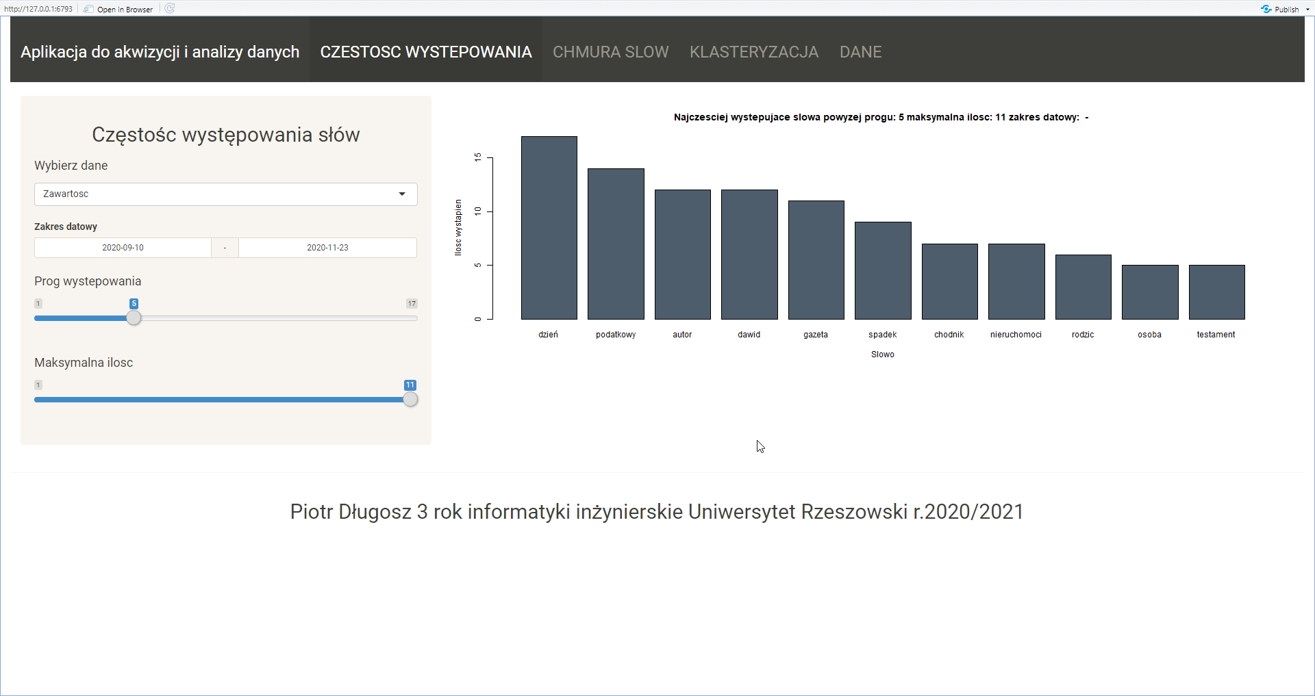
- Podgląd zakładki „czestosc wystepowania”
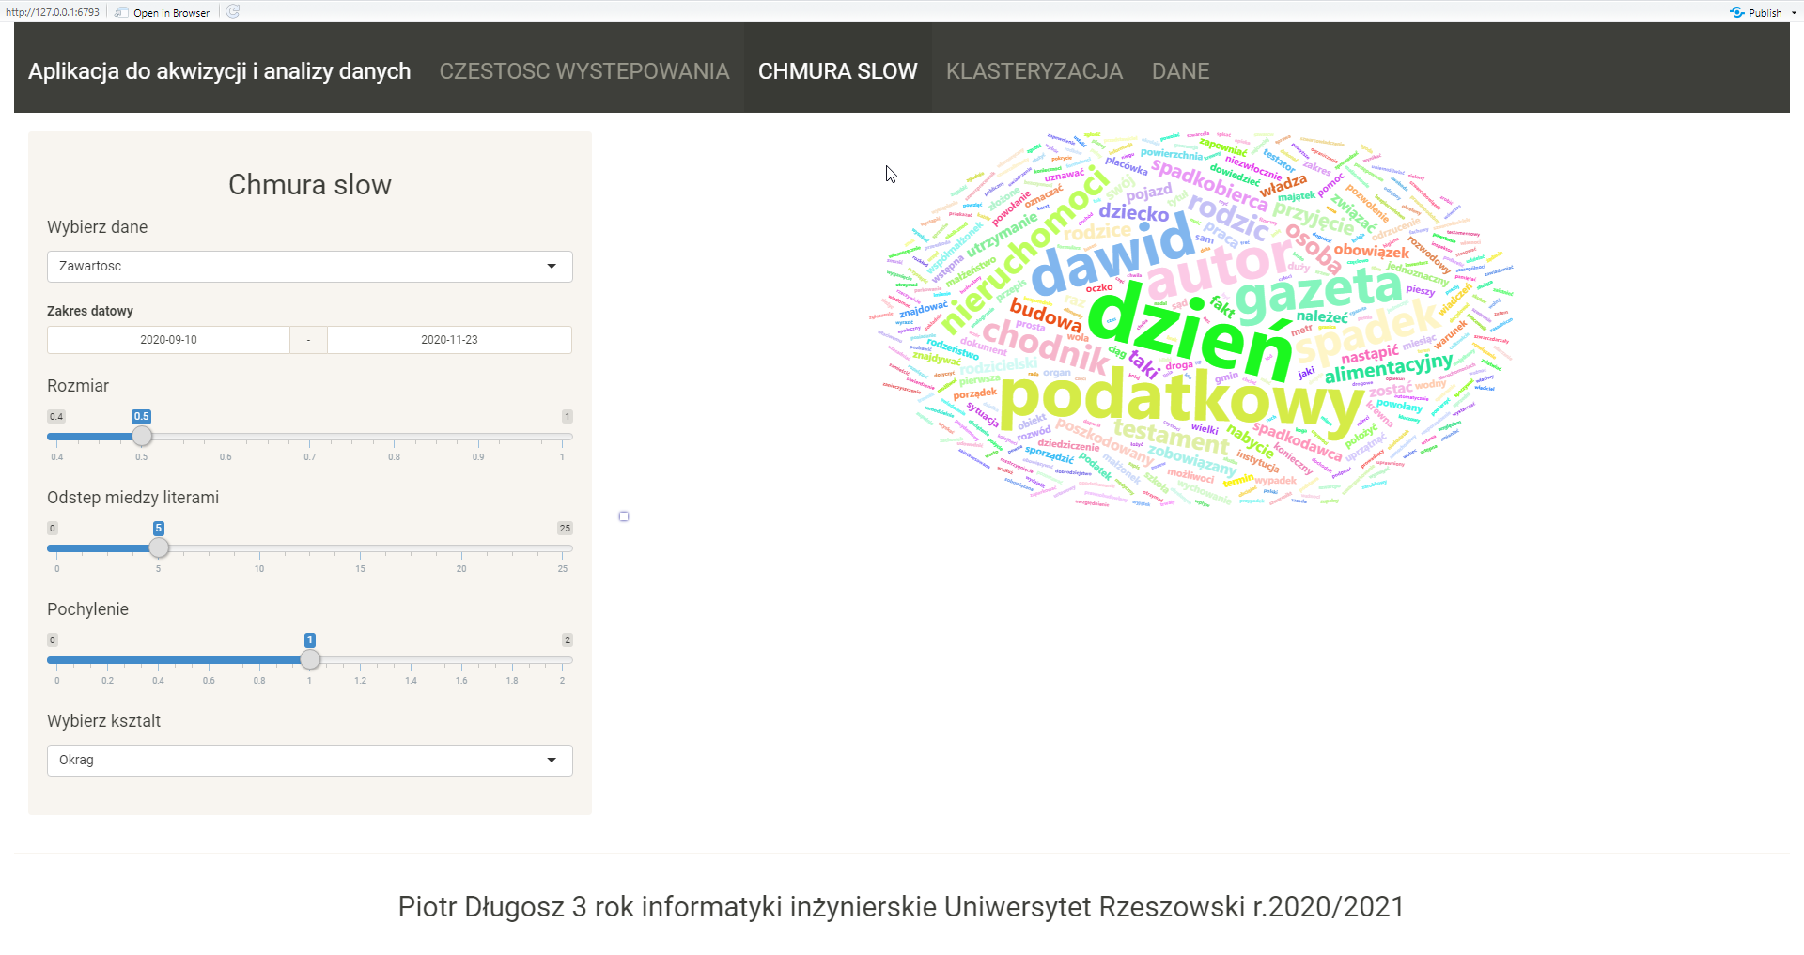
- Podgląd zakładki „chmura slow”

- Podgląd zakładki „klasteryzacja”
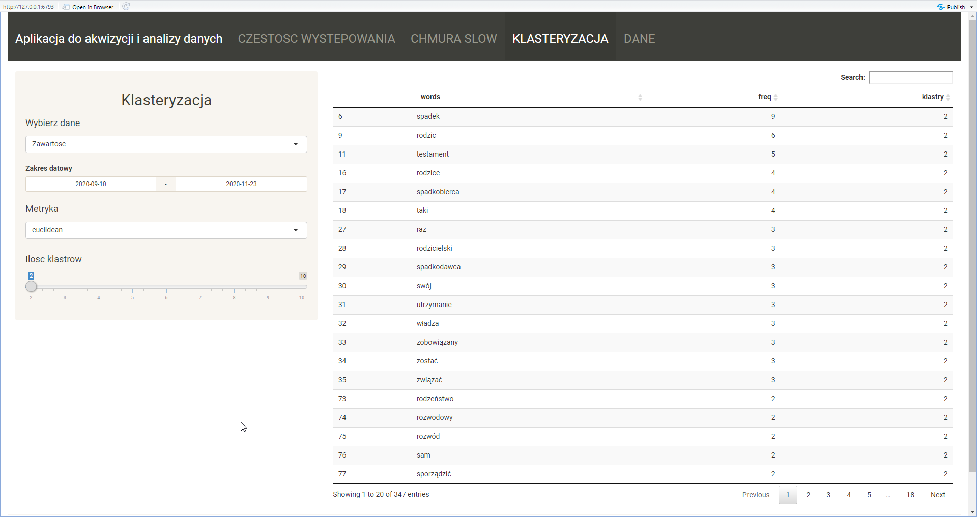
- Podgląd zakładki „dane”
